2024年度
攀枝花市疾病预防控制中心
单位决算公开文字说明
目录

公开时间：2025年9月6日

第一部分 单位概况……………………………………………………………………..……………….....4
一、部门职责……………………………………………………………………..………………........4
二、机构设置……………………………………………………………………..………………........5
第二部分 2024年度单位决算情况说明……………………………………………………………6
一、收入支出决算总体情况说明…………………………………………………………………6
二、收入决算情况说明………………………………………………………………………………6
三、支出决算情况说明………………………………………………………………………………7
四、财政拨款收入支出决算总体情况说明…………………………………………………8五、一般公共预算财政拨款支出决算情况说明……………………………………………9
六、一般公共预算财政拨款基本支出决算情况说明…………………………………12七、财政拨款“三公”经费支出决算情况说明…………………………………………13
八、政府性基金预算支出决算情况说明……………………………………………………15
九、国有资本经营预算支出决算情况说明………………………………………………15
十、其他重要事项的情况说明…………………………………………………………………15
第三部分 名词解释………………………………………………………………………………………17
第四部分 附件……………………………………………………………………………………………19
第五部分 附表……………………………………………………………………………………………21
一、收入支出决算总表………………………………………………………………………………21
二、收入决算表………………………………………………………………………………………21
三、支出决算表………………………………………………………………………………………21
四、财政拨款收入支出决算总表………………………………………………………………21
五、财政拨款支出决算明细表…………………………………………………………………21
六、一般公共预算财政拨款支出决算表……………………………………………………21
七、一般公共预算财政拨款支出决算明细表……………………………………………21
八、一般公共预算财政拨款基本支出决算明细表……………………………………21
九、一般公共预算财政拨款项目支出决算表……………………………………………21
十、政府性基金预算财政拨款收入支出决算表…………………………………………21
十一、国有资本经营预算财政拨款收入支出决算表……………………………………21十二、国有资本经营预算财政拨款支出决算表…………………………………………21
十三、财政拨款“三公”经费支出决算表……………………………………………………21

第一部分 单位概况

部门职责
攀枝花市疾病预防控制中心，是市卫生健康委下属二级预算单位，2017年建成四川省“三级甲等”疾控中心，是国家流感网络实验室和致病菌识别网网络实验室，四川省食品安全风险监测区域中心，四川省首批疫苗临床研究基地，四川省首批开展新冠基因测序的市（州）疾控机构，建成四川大学华西公共卫生学院教学实践基地、川北医学院教学基地、攀枝花学院医学院社会实践基地。拥有一批专业大型仪器设备，建成了沙门氏菌、艾滋病、结核、新冠肺炎等实验室，取得了检验检测机构、职业病诊断机构、职业卫生技术服务机构等资质，能检验检测10大类559个参数，主要承担传染病防治、突发公共卫生事件应急处置、慢性病防治、地方病防治、职业病防治、健康教育、免疫规划管理、卫生监测与检验等职责。
2024年是“十四五”规划承上启下的关键之年，全市疾病预防控制工作紧紧围绕服务共同富裕试验区高质量发展建设，在市卫生健康委的坚强领导和省疾控中心的精心指导下，以习近平新时代中国特色社会主义思想为指引，坚持以人民健康为中心，认真贯彻落实各项疾病预防控制工作任务，不断加强公共卫生服务能力建设，为保障全市人民身体健康和生命安全做出了积极贡献。探索建立“1+5+5+N”工作模式，实施慢性病综合防控策略；与攀枝花市中心医院联合申报四川省医学会2024年度四川省医学（青年）科技奖。

二、机构设置
攀枝花市疾病预防控制中心是市卫生健康委的二级预算单位，内设办公室、财务科、党办、质控科、应急与业务科、艾结科、地媒科、食卫科、免规科、急传科、慢病科、健教科、职防科、检验科、基本公共卫生科等17个科室，截至2024年12月31日，在职人员94人。

第二部分 2024年度单位决算情况说明

一、收入支出决算总体情况说明
2024年度收入、支出总计均为3059.57万元。与2023年度相比，收入、支出总计各增加206.04万元，增长7.22%。主要变动原因是上级转移支付资金增加，见收入、支出决算总计变动情况图。

（图1：收入、支出决算总计变动情况图）（柱状图）
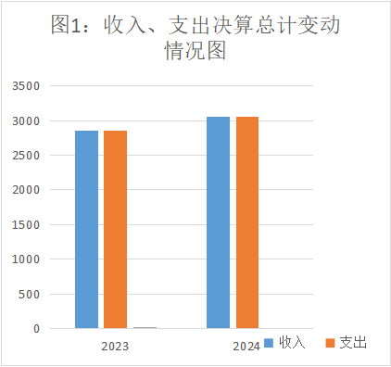

二、收入决算情况说明

2024年度本年收入合计3059.57万元，其中：一般公共预算财政拨款收入3059.57万元，占100%；政府性基金预算财政拨款收入0万元，占0%；国有资本经营预算财政拨款收入0万元，占0%；上级补助收入0万元，占0%；事业收入0万元，占0%；经营收入0万元，占0%；附属单位上缴收入0万元，占0%；其他收入0万元，占0%。

（图2：收入决算结构图）（饼状图）
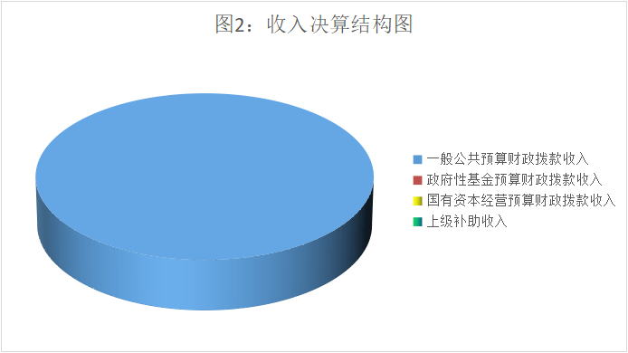

三、支出决算情况说明
2024年度本年支出合计3059.57万元，其中：基本支出2157.95万元，占70.53%；项目支出901.62万元，占29.47%；上缴上级支出0万元，占0%；经营支出0万元，占0%；对附属单位补助支出0万元，占0%。

（图3：支出决算结构图）（饼状图）
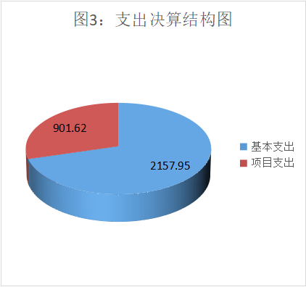

四、财政拨款收入支出决算总体情况说明
2024年度财政拨款收入、支出总计均为3059.57万元。与2023年度相比，财政拨款收入总计、支出总计各增加206.04万元，增长7.22%。主要变动原因是上级转移支付项目资金支付数增加。

（图4：财政拨款收、支决算总计变动情况）（柱状图）

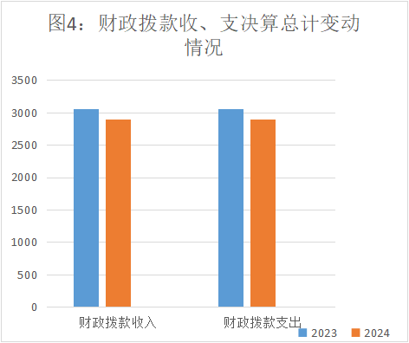

五、一般公共预算财政拨款支出决算情况说明

（一）一般公共预算财政拨款支出决算总体情况
2024年度一般公共预算财政拨款支出3059.57万元，占本年支出合计的100%。与2023年度2709.4万元相比，一般公共预算财政拨款支出增加350.17万元，增长12.92%。主要变动原因是上级转移支付项目资金支付数增加。
（图5：一般公共预算财政拨款支出决算变动情况）（柱状图）
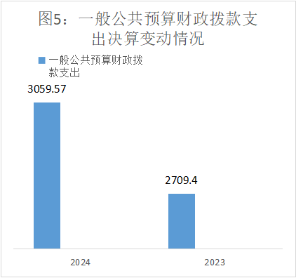

（二）一般公共预算财政拨款支出决算结构情况
2024年度一般公共预算财政拨款支出3059.57万元，主要用于以下方面：社会保障和就业支出519.57万元，占16.9%；卫生健康支出2389.15万元，占78.1%；住房保障支出150.85万元，占5%，一般公共服务支出0万元，占0%；教育支出0万元，占0%；科学技术支出0万元，占0%；文化旅游体育与传媒支出0万元，占0%。
（图6：一般公共预算财政拨款支出决算结构）（饼状图）

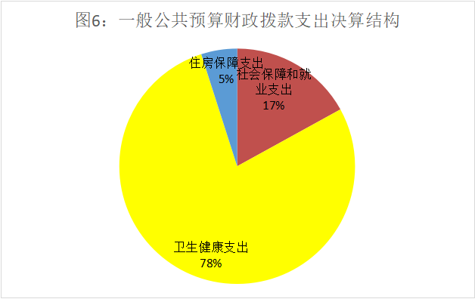

（三）一般公共预算财政拨款支出决算具体情况
2024年度一般公共预算财政拨款支出决算数为3059.57，完成预算100%。其中：
1.社会保障和就业（类）行政事业单位养老支出（款）事业单位离退休（项）:支出决算为269.3万元，完成预算100%，决算数等于预算数。
2.社会保障和就业（类）行政事业单位养老支出（款）机关事业单位基本养老保险缴费支出（项）:支出决算为269.3万元，完成预算100%，决算数等于预算数。
3.社会保障和就业（类）事业单位离退休（款）机关事业单位职业年金缴费支出（项）:支出决算为30.4万元，完成预算100%，决算数等于预算数。
4.社会保障和就业（类）抚恤（款）死亡抚恤（项）:支出决算为22.09万元，完成预算100%，决算数等于预算数。
5.卫生健康（类）公共卫生（款）疾病预防控制机构（项）：支出决算为1557.61万元，完成预算100%，决算数等于预算数。
6.卫生健康（类）公共卫生（款）基本公共卫生服务（项）：支出决算为59.6万元，完成预算100%，决算数等于预算数。
7.卫生健康（类）公共卫生（款）重大公共卫生服务（项）：支出决算为599.45万元，完成预算100%，决算数等于预算数。
8.卫生健康（类）公共卫生（款）其他公共卫生支出（项）：支出决算为1.8万元，完成预算100%，决算数等于预算数。
9.卫生健康（类）行政事业单位医疗（款）事业单位医疗（项）：支出决算为83.45万元，完成预算100%，决算数等于预算数。
10.卫生健康（类）行政事业单位医疗（款）公务员医疗补助（项）：支出决算为11.4万元，完成预算100%，决算数等于预算数。
11.卫生健康（类）其他卫生健康支出（款）其他卫生健康支出（项）：支出决算为75.85万元，完成预算100%，决算数等于预算数。
12.住房保障支出（类）住房改革支出（款）住房公积金（项）：支出决算为150.85万元，完成预算100%，决算数等于预算数。

六、一般公共预算财政拨款基本支出决算情况说明
2024年度一般公共预算财政拨款基本支出2157.95万元，其中：
人员经费2041.49万元，主要包括：基本工资、津贴补贴、奖金、伙食补助费、绩效工资、机关事业单位基本养老保险缴费、职业年金缴费、其他社会保障缴费、其他工资福利支出、离休费、退休费、抚恤金、生活补助、医疗费补助、奖励金、住房公积金、其他对个人和家庭的补助支出等。
公用经费116.46万元，主要包括：办公费、印刷费、咨询费、手续费、水费、电费、邮电费、取暖费、物业管理费、差旅费、因公出国（境）费用、维修（护）费、租赁费、会议费、培训费、公务接待费、劳务费、委托业务费、工会经费、福利费、公务用车运行维护费、其他交通费、税金及附加费用、其他商品和服务支出、办公设备购置、专用设备购置、信息网络及软件购置更新、其他资本性支出等。

七、财政拨款“三公”经费支出决算情况说明

（一）“三公”经费财政拨款支出决算总体情况说明
2024年度“三公”经费财政拨款支出决算为17.04万元，完成预算100%，较上年度8.56万元增加8.48万元，增长98.9%，所有支出均为公务用车运行维护费支出。

（二）“三公”经费财政拨款支出决算具体情况说明
2024年度“三公”经费财政拨款支出决算中，因公出国（境）费支出决算0万元，占0%；公务用车购置及运行维护费支出决算17.04万元，占100%；公务接待费支出决算0万元，占0%。具体情况如下：
（图7：“三公”经费财政拨款支出结构）（饼状图）
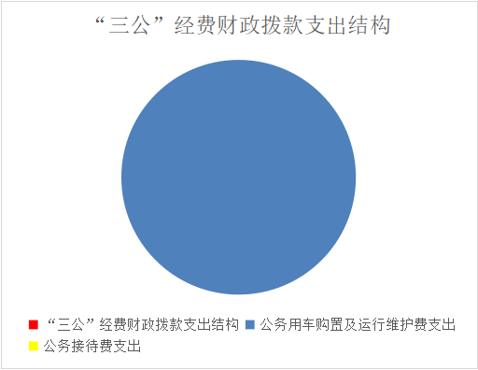
1.因公出国（境）经费支出0万元，完成预算0%。全年安排因公出国（境）团组0次，出国（境）0人。因公出国（境）支出决算比2023年度与去年持平。
开支内容包括：无（团组名称、出访地点、取得成效）等。
2.公务用车购置及运行维护费支出17.04万元,完成预算100%。公务用车购置及运行维护费支出决算比2023年度增加8.48万元，增长98.9%。主要原因是2024年车辆运行维护费支出增多。
其中：公务用车购置支出0万元。全年按规定更新购置公务用车0辆，其中：轿车0辆、金额0万元，越野车0辆、金额0万元，载客汽车0辆、金额0万元。截至2024年12月31日，单位共有公务用车9辆，其中：轿车5辆、越野车2辆、载客汽车0辆、其他车辆2辆。
公务用车运行维护费支出17.04万元。主要用于疾控工作所需的公务用车燃料费、维修费、过路过桥费、保险费等支出。
3.公务接待费支出0万元。公务接待费支出决算与2023年度持平。其中：
国内公务接待支出0万元.国内公务接待0批次，0人次（不包括陪同人员），共计支出0万元。
外事接待支出0万元。外事接待0批次，0人次（不包括陪同人员），共计支出0万元。

八、政府性基金预算支出决算情况说明
2024年度政府性基金预算财政拨款支出0万元。

九、国有资本经营预算支出决算情况说明
2024年度国有资本经营预算财政拨款支出0万元。

十、其他重要事项的情况说明

（一）机关运行经费支出情况
2024年度，攀枝花市疾病预防控制中心无机关运行经费。

（二）政府采购支出情况
2024年度，四川省攀枝花市疾病预防控制中心政府采购支出总额335.65万元，其中：政府采购货物支出322.65万元、政府采购工程支出0万元、政府采购服务支出13万元。主要用于医疗服务与保障能力提升。授予中小企业合同金额61.65万元，占政府采购支出总额的18.36%，其中：授予小微企业合同金额55.65万元，占政府采购支出总额的16.57%。

（三）国有资产占有使用情况
截至2024年12月31日，攀枝花市疾病预防控制中心共有车辆9辆，其中：主要领导干部用车0辆、机要通信用车0辆、应急保障用车0辆、特种专业技术用车5辆、其他用车4辆，其他用车主要是用于艾滋病、结核病、职业病监测与防治、新冠肺炎疫情处置、疫苗冷链转运等工作。单价50万元以上通用设备0台（套），单价100万元以上专用设备（不含车辆）10台（套）。

（四）预算绩效管理情况
根据预算绩效管理要求，本单位在2024年度预算编制阶段，组织对艾滋病防治、医疗服务与保障能力提升项目等8个项目开展了预算事前绩效评估，编制了预算绩效目标表，预算执行过程中，选取8个项目开展了绩效监控和自评。

第三部分 名词解释

1.财政拨款收入：指单位从同级财政部门取得的财政预算资金。
2.年初结转和结余：指以前年度尚未完成、结转到本年按有关规定继续使用的资金。
3.一般公共服务（类）组织事务（款）其他组织事务（项）: 反映除上述项目以外其他用于中国共产党组织部门的事务支出。
4. 社会保障和就业支出（类）人力资源和社会保障管理事务（款）其他人力资源和社会保障管理事务支出（项）：反映除上述项目以外其他用于人力资源和社会保障管理事务方面的支出。
5.社会保障和就业支出（类）行政事业单位养老支出（款）事业单位离退休（项）：反映事业单位开支的离退休经费。
6.社会保障和就业支出（类）行政事业单位养老支出（款）机关事业单位基本养老保险缴费支出（项）：反映机关事业单位实施养老保险制度由单位缴纳的基本养老保险费支出。
7.社会保障和就业支出（类）行政事业单位养老支出（款）机关事业单位职业年金缴费支出（项）：反映机关事业单位实施养老保险制度由单位实际缴纳的职业年金支出。
8.社会保障和就业支出（类）抚恤（款）死亡抚恤（项）：反映按规定用于烈士和牺牲 、病故人员家属的一次性和定期抚恤金以及丧葬补助费。
9.卫生健康（类）公共卫生（款）疾病预防控制机构（项）：反映卫生健康部门所属疾病预防控制机构的支出。
10.卫生健康（类）公共卫生（款）基本公共卫生服务（项）：反映基本公共卫生服务支出。
11.卫生健康（类）公共卫生（款）重大公共卫生服务（项）：反映重大疾病、重大传染病预防控制等重大公共卫生服务项目支出。
12.卫生健康（类）公共卫生（款）突发公共卫生事件应急处理（项）：反映用于突发公共卫生事件应急处理的支出。
13.卫生健康（类）公共卫生（款）其他公共卫生支出（项）：反映除上述项目以外的其他用于公共卫生方面的支出。
14.卫生健康（类）其他卫生健康支出（款）其他卫生健康支出（项）：反映除上述项目以外其他用于卫生健康方面的支出。
15.住房保障（类）住房改革支出（款）住房公积金（项）：反映行政事业单位按人力资源和社会保障部、财政部规定的基本工资和津贴补贴以及规定比例为职工缴纳的住房公积金。
16.基本支出：指为保障机构正常运转、完成日常工作任务而发生的人员支出和公用支出。
17.项目支出：指在基本支出之外为完成特定行政任务和事业发展目标所发生的支出。
18. “三公”经费：指单位用财政拨款安排的因公出国（境）费、公务用车购置及运行费和公务接待费。其中，因公出国（境）费反映单位公务出国（境）的国际旅费、国外城市间交通费、住宿费、伙食费、培训费、公杂费等支出；公务用车购置及运行费反映单位公务用车车辆购置支出（含车辆购置税）及租用费、燃料费、维修费、过路过桥费、保险费等支出；公务接待费反映单位按规定开支的各类公务接待（含外宾接待）支出。

第四部分 附件

部门预算项目支出绩效自评表（2024年度）见

附件2 部门预算项目支出绩效自评表

第五部分 附表

一、收入支出决算总表
二、收入决算表
三、支出决算表
四、财政拨款收入支出决算总表
五、财政拨款支出决算明细表
六、一般公共预算财政拨款支出决算表
七、一般公共预算财政拨款支出决算明细表
八、一般公共预算财政拨款基本支出决算表
九、一般公共预算财政拨款项目支出决算表
十、政府性基金预算财政拨款收入支出决算表
十一、国有资本经营预算财政拨款收入支出决算表
十二、国有资本经营预算财政拨款支出决算表
十三、财政拨款“三公”经费支出决算表

